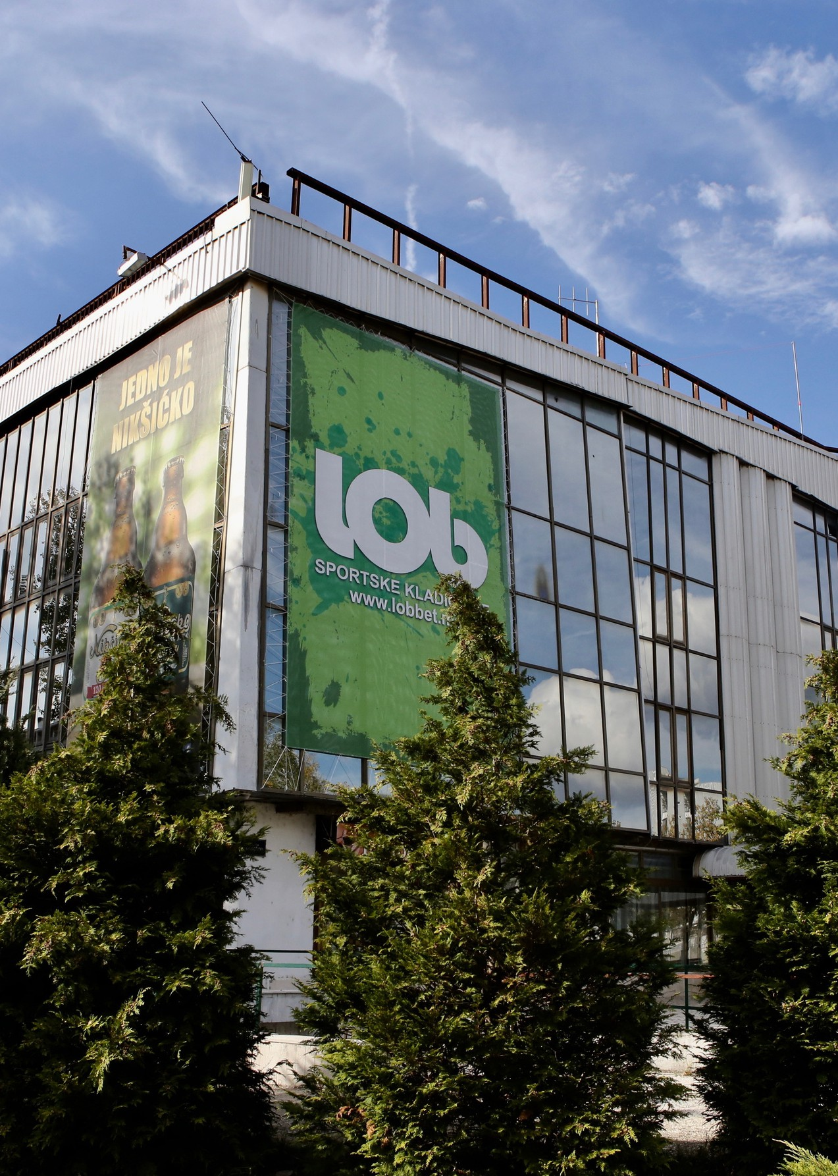



2025
ИЗВЈЕШТАЈ О РАДУ Ј.П. СПОРТСКИ ЦЕНТАР НИКШИЋ

scniksic@scniksic.me
www.scniksic.me
040/201-253

УВОД 4
1. ОСТВАРЕНИ ПОСЛОВНИ РЕЗУЛТАТИ 5
2. АКТИВНОСТИ И ОСТВАРЕНИ РЕЗУЛТАТИ У ОСНОВНОЈ ДЈЕЛАТНОСТИ СА ПРАТЕЋИМ САДРЖАЈИМА 8
2.1. Активности и кориштење капацитета у пружању услуга спортске дворане 9
2.2. Активности и кориштење капацитета у пружању услуга базена 11
2.3. Активности и кориштење капацитета у пружању услуга теретане 12
2.4. Активности и кориштење капацитета терена на отвореном 12
Фудбалски терен 13
Тениски терени 13
2.5. Активности и остварени резултати у пружању услуга издавања пословних простора 14
2.6. Активности и остварени резултати у пружању услуга издавања рекламних простора 14
3. АКТИВНОСТИ И ОСТВАРЕНИ РЕЗУЛТАТИ У ПРУЖАЊУ УГОСТИТЕЉСКИХ УСЛУГА 15
4. АНАЛИЗА БИЛАНСА СТАЊА 17
5. ОПШТИ И КАДРОВСКИ ИЗВЈЕШТАЈ 18
6. ИЗВЈЕШТАЈ О РАДУ УПРАВНОГ ОДБОРА 19
ЗАКЉУЧАК 20

На основу члана 35 Статута Јавног предузећа „Спортски центар Никшић“ , а на који је Скупштина општине Никшић дала сагласност Рјешењем бр.: 01-3569 од 07.04.2006 године и Одлуком бр. 01-7148 од 06.07.2007 године, Директор Јавног предузећа „Спортски центар Никшић“ је, на сједници Управног одбора одржаној дана 20.03.2026 године Управном одбору поднио сљедећи:

Извјештај о раду Ј.П. „Спортски центар Никшић“
за 2025. годину

УВОД

Јавно предузеће „Спортски центар Никшић" је основано ради обезбјеђивања трајног обављања д‌јелатности од интереса за друштвену заједницу, односно за задовољење потреба: грађана, спортиста, привредних субјеката, спортских друштава – потенцијалних корисника.
Предузеће је своју пословну активност током 2025. године у највећој мјери финансирало путем Трансфера општине Никшић, али и из сопствених прихода које је остваривало на тржишту у условима конкуренције.
Претежна пословна активност Предузећа одвијала се кроз пружање услуга врхунском спорту, стварање услова за одржив развој спортске културе (врхунског спорта) и свих других облика спортско-рекреативних дешавања.
Поред трајног обављања наведених пословних д‌јелатности Предузећа, текући пословни приходи су допуњавани услугама издавања у закуп слободног пословног простора, рекламних простора, као и пружањем угоститељских услуга.
Пажња менаџмента је била усмјерена на унапређењу инфраструктуре, као и одржавању, побољшању квалитета услуга и већој комерцијализацији постојећих садржаја.
Средства по основу Трансфера општине Никшић која су опредијељена за 2025. годину намјенски су кориштена, а остварени су и сопствени приходи издавањем спортских терена, пословних простора и рекламног простора .

1. ОСТВАРЕНИ ПОСЛОВНИ РЕЗУЛТАТИ

Ј.П. „Спортски центар Никшић“ током 2025. године остварио је сљедеће приходе и расходе:

Табела 1.1: Остварени приходи у 2025 години

Р. бр. | Опис | 2024 / € | 2025 / € | Индекс 2025/2024
 | Приходи
1. | Основна дјелатност | 313.813,64 | 408.984,11 | 130
1.1. | Приходи од издавања спортске дворане | 197.345,07 | 193.804,75 | 98
1.2. | Приходи од издавања базена | 59.623,27 | 138.442,29 | 232
1.3. | Приходи од издавања теретане | 4.090,80 | 4.462,71 | 109
1.4. | Приходи од издавања фудбалског терена | 9.911,79 | 7.838,46 | 79
1.5. | Приходи од издавања тениских терена | 1.231,41 | 1.760,32 | 143
1.6. | Приходи од издавања пословних простора | 31.772,39 | 47.933,68 | 151
1.7. | Приходи од издавања рекламних простора | 8.726,28 | 14.080,70 | 161
1.8. | Приходи од издавања стрељане | 1.112,63 | 661,20 | 59
2. | Приходи од угоститељских услуга | 11.107,08 | 18.243,72 | 164
3. | Приходи од дотација-редовно финансирање из буџета Општине | 690.000,00 | 730.000,00 | 106
4. | Приходи од донација-помоћ Владе и државна давања | 212.276,20 | 216.753,67 | 102
5. | Приходи од смањења обавеза и остали пословни приходи | 6.849,32 | 1.001,30 | 15
УКУПНИ ПРИХОДИ |  | 1.234.046,24 | 1.374.982,80 | 111

Табела 1.2.: Остварени расходи у 2025. Години

Р. бр. | Опис | 2024 / € | 2025 / € | Индекс 2025/2024
 | Расходи
1. | Набавна вриједност продате робе и трошкови материјала за израду | 2.834,36 | 3.955,06 | 140
2. | Трошкови осталог материјала | 5.886,12 | 7.103,18 | 121
3. | Трошкови горива и енергије | 49.546,01 | 93.724,57 | 189
4. | Трошкови зарада, накнада зарада и осталих личних расхода | 901.679,53 | 901.473,85 | 100
5. | Трошкови амортизације | 231.950,91 | 236.239,83 | 102
6. | Остала пословна терећења | 139.525,90 | 124.200,71 | 89
6.1 | Трошкови превоза и ПТТ | 4.022,98 | 2.811,77 | 70
6.2 | Текуће и инвестиционо одржавање основних средстава | 24.151,70 | 29.912,25 | 124
6.3 | Трошкови рекламе, помоћи, спонзорстава, огласи и стручна литература | 890,63 | 629,61 | 71
6.4 | Трошкови осигурања запослених | 1.390,81 | 2.569,38 | 185
6.5 | Трошкови осигурања имовине | 252,26 | 264,40 | 105
6.6 | Трошак физичког обезбјеђења имовине | 16.061,43 | 19.481,51 | 121
6.7 | Образовање и усавршавање запослених, адвокатске и непроизводне услуге | 5.412,56 | 4.979,63 | 92
6.8 | Трошкови платног промета | 3.256,93 | 3.547,95 | 109
6.9 | Трошкови пореза, доприноса и остали нематеријални трошкови | 57.494,27 | 21.701,51 | 38
6.10 | Расходи из ранијих година и остали пословни расходи ( вода, комуналне услуге, хтз опрема, санитарни прегледи, униформе и друге услуге ) | 26.592,33 | 38.302,70 | 144
7. | Нето финансијски трошак | 4.054,35 | 1.074,10 | 26
УКУПНИ РАСХОДИ |  | 1.335.477,18 | 1.367.771,30 | 102

РЕЗУЛТАТ | 2024 | 2025
ГУБИТАК | 101.430,94
ДОБИТАК |  | 7.211,50

У пословној 2025. години предузеће је остварило позитиван финансијски резултат уз исказану добит у износу од 7.211,50 €. Приходи су за 11% већи у односу на прошлогодишње, а расходи за 2% у односу на претходну годину. Приходи од обављања основне дјелатности су већи за 30% а трансфер Општине који се односи на обављање јавне функције предузећа је већи за 6%.
Најзначајнији разлози остварења позитивног резултата у пословању у односу на претходну пословну годину је повећање прихода основне дјелатности. Трошкови запослених су на нивоу прошлогодишњих. Трошкови бруто зарада са доприносима на терет послодавца и друга лична примања износе 923.175,36 €.
У периоду од 01.01. до 31.12.2025. године Општина Никшић је измирила преузети дуг по основу пореза и доприноса запослених у Ј.П. „Спортски центар Никшић“ ( уговор о регулисању међусобних права и обавеза по основу репрограма пореза и доприноса - бр. Уг.: 02-031-1257 ), у износу од 57.911,40 €. Реализоване услуге, пружене Општини износе 268.276,30 € ( угоститељске услуге, пословни простори и закупи спортских садржаја ).
Приходи од пружања услуга основне дјелатности, спортски са пратећим садржајима, су већи за 30%. На повећање прихода основне дјелатности у највећој мјери је утицало углавном несметано функционисање базена. Спортска дворана је остварила приходе који су за 2% мањи у односу на прошлогодишње, базен је остварио приход већи за 132%, теретана за 9% веће, фудбалски терен за 21% мањи а тениски терени су остварили приходе веће за 43%. Остварени приходи рекламних простора су већи за 61% а приходи од пословних простора за 51%. У угоститељској дјелатности приход је већи за 64%.
Расходи су већи за 2% у односу на прошлогодишње. Наведено повећање расхода највећим дијелом односи се на трошкове електричне енергије.
Током 2025 године, предузеће је уз помоћ Оснивача успјевало да оствари континуитет у раду и остваривању програмских задатака. Добар резултат периода постигнут је великим трудом радно ангажованих ка што већем остварењу прихода али и одржавањем трошкова пословања на оптималном нивоу. Смањени су трошкови превоза и птт, реклама, помоћи, огласа,..., трошкови образовања и усавршавања запослених, адвокатске и непроизводне услуге, трошкови пореза, доприноса и осталих нематеријалних трошкова. Расходи камата су значајно смањени из разлога што су се обавезе према добављачима највећим дијелом измиривале у валутном року. Због велике површине објекта трошкови текућег и инвестиционог одржавања, амортизације и енергената су и даље веома високи ( износе 359.876,65 € ) и чине 55,80 % остварених прихода без дотација из буџета Општине.

2. АКТИВНОСТИ И ОСТВАРЕНИ РЕЗУЛТАТИ У ОСНОВНОЈ ДЈЕЛАТНОСТИ СА ПРАТЕЋИМ САДРЖАЈИМА

Највећи износ прихода Спортског центра односи се на услуге издавања спортских садржаја ( спортске дворане, базена, теретане, итд. ).
Вишенамјенска спортска дворана Ј.П. "Спортски центар Никшић " средиште је Никшићког спорта, мјесто гдје се пише нова спортска историја нашег града. Дворана је арена у оквиру koje се могу одигравати кошаркашке, рукометне, фудбалске утакмице, те организовати разни спортски турнири, првенства и низ забавно културних манифестација.
Унутар објекта се налазе помоћна дворана, теретана и стрељана у којима се одвија тренажна активност за низ спортова ( кошарка, одбојка, мали фудбал, стрељаштво, рукомет, ... ).
Саставни дио комплекса спортских објеката Ј.П. „Спортски центар Никшић“ су и базен, као и отворени терени ( фудбалски и тениски ).

Слика бр.1: Спортски садржаји Ј.П. „Спортски центар Никшић“

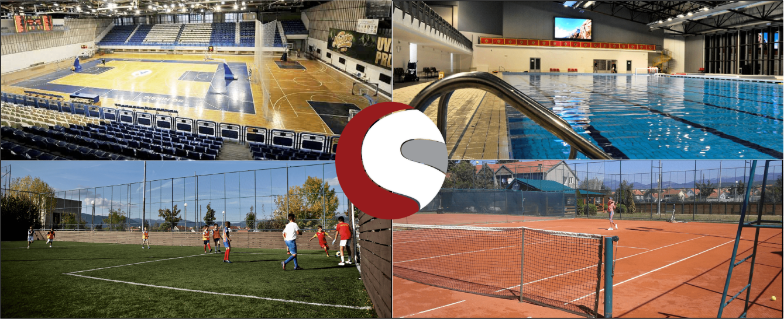
У наведеним спортским садржајима уз редовне тренажне активности спортских школа и клубова, своје активности одржавају и особе са посебним потребама и низ удружења за рекреацију и слободно вријеме.
Највећи износ прихода Спортског центра односи се на услуге издавања спортских садржаја ( спортске дворане, теретане, базена итд. ). Из наведене анализе се закључује да су приходи по основу издавања спортских садржаја већи у односу на исти период претходне године за 30%. Главни разлог повећања прихода наведеног садржаја је несметано функционисање свих садржаја и максимални напор ангажованих служби да се уз квалитетно пружену услугу оствари што већи приход.

2.1. Активности и кориштење капацитета у пружању услуга спортске дворане

Спортска дворана, као и њени пратећи садржаји остварили су приходе за 2% мање у односу на претходну годину. У 2025. години спортска дворана је кориштена укупно 4.258 сати и то:

Табела 2.1.: Сати кориштења спортске дворане у 2025. години
Р. бр. | Опис | 2024 | 2025 | Индекс 2025/2024
I | ВЕЛИКА ДВОРАНА | 2.637 | 2.425 | 92
1. | Олимпијски програм спортова | 2.387 | 1.983 | 83
1.1. | Услуге оржавања тренинга | 2.149 | 1.771 | 82
1.2. | Услуге одржавања утакмица | 238 | 212 | 89
2. | Други спортови и рекреација | 90 | 198 | 220
2.1. | Услуге одржавања тренинга | 64 | 174 | 272
2.2. | Услуге одржавања утакмица | 26 | 24 | 92
3. | Културно забавне манифестације | 160 | 244 | 153
3.1. | Музички концерти, плес и циркус | 160 | 244 | 153
II | ПОМОЋНА ДВОРАНА | 1.830 | 1.833 | 100
1. | Олимпијски програм спортова за одржавање тренинга и рекреација | 1.830 | 1.833 | 100
Укупно сати коришћења дворане |  | 4.467 | 4.258 | 95

Сати кориштења велике дворане, мањи су од прошлогодишњих за 8% док су сати коришћења помоћне дворане на прошлогодишњем нивоу. Обзиром на неповољну структуру искоришћених сати у великој дворани, остварени приходи велике и помоћне дворане мањи су од прошлогодишњих.
У великој спортској дворани предузимане су, ради обезбјеђења квалитетних услова кориштења спортских садржаја, безбједности корисника, чистоћи и текућој исправности инсталација и уређаја, као и претходних година сљедеће активности:
•превентивно и корективно одржавање постројења електроинсталација,
расвјете и ПП система, машинских и водоводних инсталација,
климатизације и гријања;
• грађевинско и занатско одржавање објеката и спортских реквизита…

Приходи и расходи дворане са пратећим садржајима су:

Табела 2.2..: Остварени приходи спортске дворане у 2025. години
Р. бр. | Опис | Износ €
1. | Приходи од издавања спортске дворане | 193.804,75
2. | Приходи од издавња базена | 138.442,29
3. | Приходи од издавања теретане | 4.462,71
4. | Приходи од издавања фудбалског терена | 7.838,46
5. | Приходи од издавања тениских терена | 1.760,32
6. | Приходи од издавања пословних простора | 47.933,68
7. | Приходи од издавања рекламних простора | 14.080,70
8. | Приходи од издавања стрељане | 661,20
9. | Приходи од дотација – буџет Општине | 730.000,00
10. | Приходи од донација – помоћ Владе и државна давања | 216.416,93
11. | Остали пословни приходи | 849,67
УКУПНИ ПРИХОДИ |  | 1.356.250,71

Табела 2.3.: Остварени расходи спортске дворане за 2025. годину
Р. бр. | Опис | Износ €
1. | Материјал за одржавање хигијене и канцеларијски материјал | 5.303,69
2. | Утрошак енергената ( струја, плин и гориво ) | 82.605,73
3. | Трошкови зарада, накнада зарада, остали лични расходи и доприноси на терет послодавца | 772.677,93
4. | Амортизација | 234.448,16
5. | Остала пословна терећења: | 89.189,26
 | ПТТ и услуге превоза | 2.333,51
 | Текуће и инвестиционо одржавање објеката и опреме | 27.995,87
 | Трошкови рекламе, спонзорства, осигурања запослених, обезбјеђење објекта, правне услуге, усавршавање запослених, трошкови платног промета и остали нематеријални трошкови | 26.079,38
 | Остали пословни расходи-трошкови воде, комуналних услуга, заштита на раду и остале опште услуге | 32.780,50
6. | Нето финансијски трошак | 1.074,10
УКУПНИ РАСХОДИ |  | 1.185.298,87

У дијелу основне дјелатности - пружање услуга издавања у закуп спортске дворане спортским клубовима и рекреативцима остварено је 193.804,75 € прихода, или 14,29 % прихода спортске дворане са пратећим садржајима и дотацијама.
Трошкови за зараде и накнаде зарада са доприносима послодавца и друга лична примања радника запослених у овим садржајима износе 772.677,93 €. У реализацији прихода дворане са пратећим садржајима ангажовано је највише пословног потенцијала, највише трошкова инвестиционог и текућег одржавања објеката и опреме, утрошака енергената и осталих издатака непходних за рад дворане.
Приходи остварени од спортских садржаја и приходи пратећих садржаја ( пословни и рекламни простори и рефундације ) износе 409.833,78 €, па сама амортизација чини 57,21 % прихода. Упркос расходима, који су углавном условљени карактеристикама објекта, његовом великом површином, као што су трошкови електричне енергије, плина, текућег и инвестиционог одржавања који се односе на ове садржаје у износу од 110.601,60 €, предузеће је у оквиру основне дјелатности остварила позитиван резултат у пословању у износу од 170.951,84 €.

2.2. Активности и кориштење капацитета у пружању услуга базена

Током 2025. године базен је кориштен једанаест мјесеци. Услуге базена у 2025. години користило је 63.521 корисник док је укупан приход базена у 2025-ој години износио је 138.442,29 €.
Поред редовног текућег одржавања базена, изведене су и сљедеће активности:
- набавка пос уређаја и
- набавка дигиталног анализатора воде.
Слика бр.2 : Базен Ј.П. „Спортски центар Никшић“
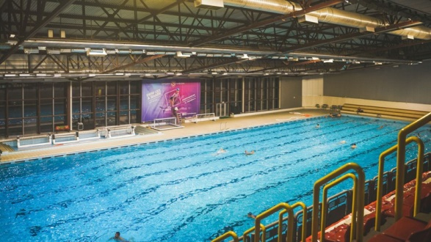
Приходи, као и број корисника услуга базена су значајно увећани усљед несметаног рада базена али и позитивним ефектима прошлогодишње организације распореда коришћења услуга базена, која се показала рационалнијом и економски исплативијом, као и извршеном допуном и измјеном цјеновника који је формиран на начин да задовољи и привуче поред постојећих и нове кориснике услуга базена.

2.3. Активности и кориштење капацитета у пружању услуга теретане

Теретана је кориштена за потребе организованих група и појединаца. Укупан приход остварен од овог садржаја износи 4.462,71 € и већи је у односу на претходну годину за 9%.

Слика 3.: Теретана Ј.П. Спортски центар Никшић

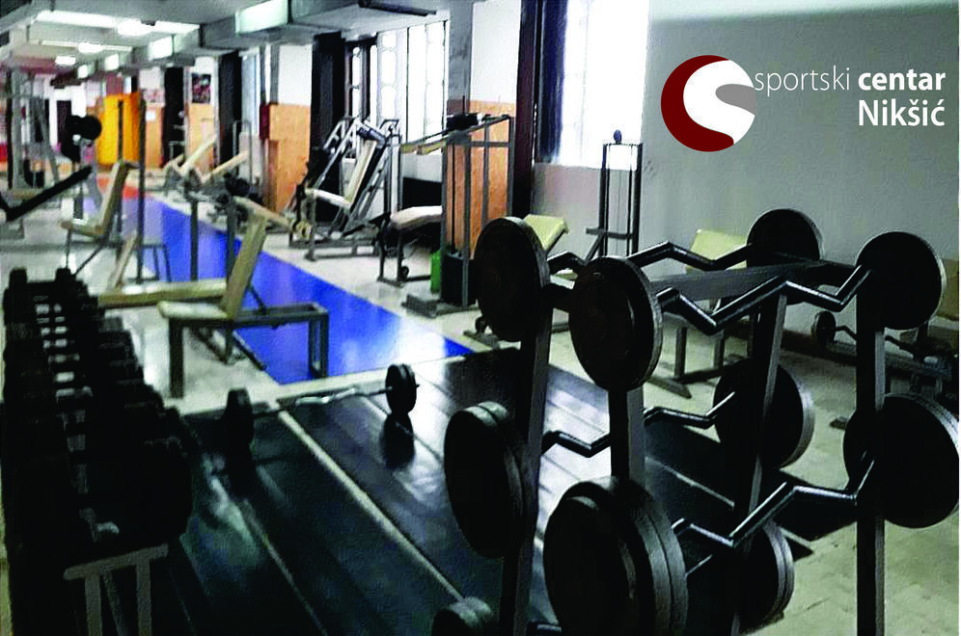

Имајући у виду инфраструкутуру теретане и застарјелост справа иста је стављена ван функције за грађане па овако скроман износ прихода није неочекиван.

2.4. Активности и кориштење капацитета терена на отвореном

Отворени терени у Никшићу, задњих неколико година су главно мјесто никшићког спорта и рекреације, али и мјесто дружења за многобројне одрасле грађане, али и дјецу. Сталним улагањем у инфраструктуру и ширењем понуде, грађанима је доступан све већи број спортских терена које могу користити у слободно вријеме. Спортски центар Никшић тренутно располаже са два тениска и једним фудбалским тереном са вјештачком травом ( Mini Pitch ).

Фудбалски терен

Фудбалски терен је у 2025 години кориштен укупно 668 сати или 8 сати више него претходне године, али је остварени приход мањи за 2.073,33 € из разлога неповољније структуре искориштених сати.

Слика бр.4: Фудбалски терен Ј.П. „Спортски центар Никшић“
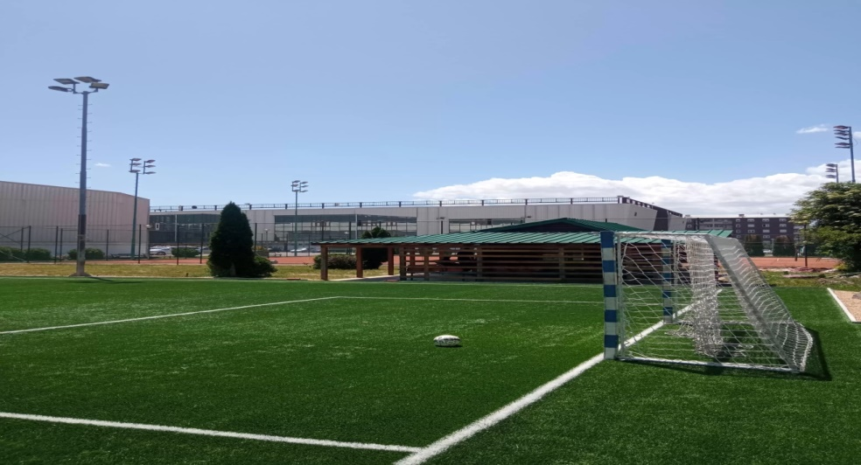

Тениски терени

Тениски терени су током 2025 године кориштени за издавање у закуп. Остварени приход износи 1.760,32 € и већи је од прихода оствареног у претходној години за 528,91 €, а кориштени су укупно 304 сата, што је више за 112 сати у односу на претходну годину.

Слика бр.5: Тениски терени Ј.П. Спортски центар Никшић
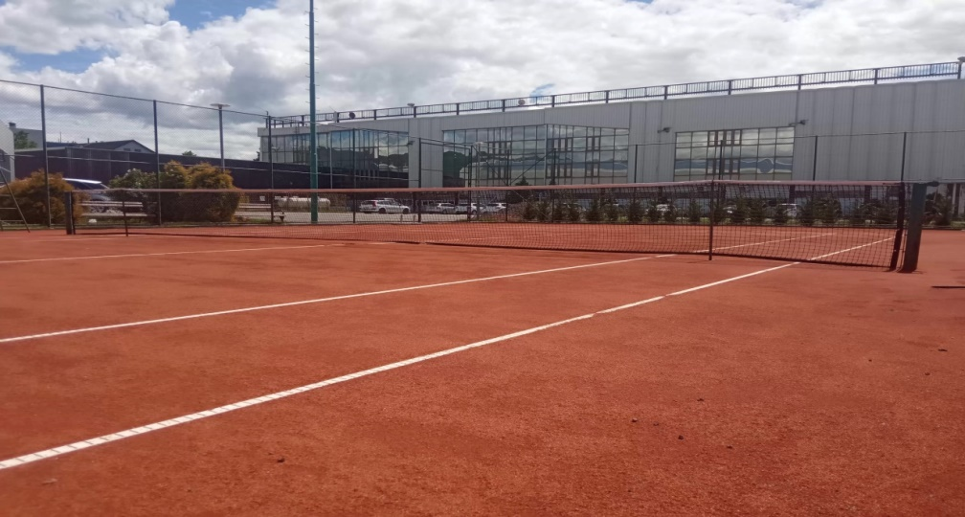

2.5. Активности и остварени резултати у пружању услуга издавања пословних простора

Током 2025. године од укупно 37 пословних простора који се налазе у Ј.П. Спортски центар Никшић, цијеле године је било издато укупно 13 пословних простора. Од укупно 22 пословна простора у холу дворане чија је површина 388,00 м², 2025 године било је издато у закуп током цијеле године 8 пословних просторa, укупне површине 82,00 м². Простор од 20,00 м² је одлуком СО Никшић дат на коришћење Савезу радио аматера, као и простори величине 12 м² и 11м² који су дати на коришћење К.К. Сутјеска.
Од укупно 10 пословних простора у сутерену и приземљу чија је површина 1.601 м², било је издато у закуп током цијеле године 5 пословних простора, укупне површине 1.298,00 м². Простор од 27,00 м² је одлуком СО Никшић дат на коришћење Центру за младе.
Простор стрељане, површине 719 м² приведен је намјени и користи се за сопствене активности, школу стрељаштва, одржавање тренинга и за одржавање такмичења.
Од осталих расположивих простора ( 5 пословних простора ) у дијелу објекта базена, укупне површине 1.052,00 м², два су била издата у закуп током цијеле године, укупне површине 671,00 м². Пословни простор површине 222,00 м² пренамјенован је у Дворану за борилачке спортове, док за просторе површине 133 м² и 26 м² није било заинтересованих закупаца.

2.6. Активности и остварени резултати у пружању услуга издавања рекламних простора

Простор Спортског центра који се може издавати предузећима за рекламирање је велики: на спољашњем дијелу објекта, у дворани, на базену, на теренима на отвореном и путем билборда. Остварени приход у 2025 години је био 14.080,70 € и већи је за 61% у односу на претходну годину.
Дјелатност пружања маркетиншких услуга у виду истицања реклама у 2025. години углавном је испунио план, с обзиром да постоје велики капацитети за повећање прихода по основу истих, њихово потпуно активирање зависи од развоја спорта у граду, као и одржавањем атрактивнијих спортских и забавних садржаја и у наредном периоду настојаће се боље искористити.

3. АКТИВНОСТИ И ОСТВАРЕНИ РЕЗУЛТАТИ У ПРУЖАЊУ УГОСТИТЕЉСКИХ УСЛУГА

У 2025. години остварени су сљедећи приходи и расходи од угоститељске дјелатности:

Табела 3.1.: Остварени приходи од угоститељских услуга у 2025. години
Р. бр. | Опис | Износ €
1. | Приходи од угоститељских услуга | 18.243,72
2. | Приходи од донација – државно давање | 336,74
3. | Приходи од смањења обавеза и остали пословни приходи | 151,63
Укупни приходи |  | 18.732,09

Табела 3.2.: Остварени расходи у угоститељским услугама у 2025. години
Р. бр. | Опис | Износ €
1. | Набавна вриједност продате робе, трошкови материјала за израду и помоћни материјал | 3.955,06
2. | Материјал за одржавање хигијене и канцеларијски материјал | 1.799,49
3. | Утрошак енергената ( струја, плин и гориво ) | 11.118,84
4. | Трошкови зарада, накнада зарада, остали лични расходи и доприноси на терет послодавца | 150.497,43
5. | Амортизација | 1.791,67
6. | Остала пословна терећења: | 13.309,94
 | ПТТ трошкови | 478,26
 | Трошкови услуга инвестиционог и текућег одржавања основних средстава | 1.916,38
 | Трошкови рекламе, осигурања запослених, обезбјеђења објекта и остали нематеријални трошкови | 5.393,10
 | Трошкови расхода из ранијих година, трошкови воде, комуналних услуга, униформе, санитарни прегледи, заштита на раду, музика и сл. | 5.522,20
УКУПНИ РАСХОДИ |  | 182.472,43

Остварени приходи од пружања угоститељских услуга у 2025. години су већи у односу на претходну годину за 7.136,64 €. Издаци по основу зарада, накнада и осталих личних расхода износе 150.497,43 €.

Остварење плана прихода ресторана:
Опис | План | Остварено | Индекс  остварење/план
Приходи од пружања угоститељских услуга | 50.000,00 | 18.243,72 | 36%

У 2025. години приходи од угоститељских услуга мањи су за 64% од плана због пада у тражњи ових услуга.

Слика бр.6: Ресторан Ј.П. „Спортски центар Никшић“

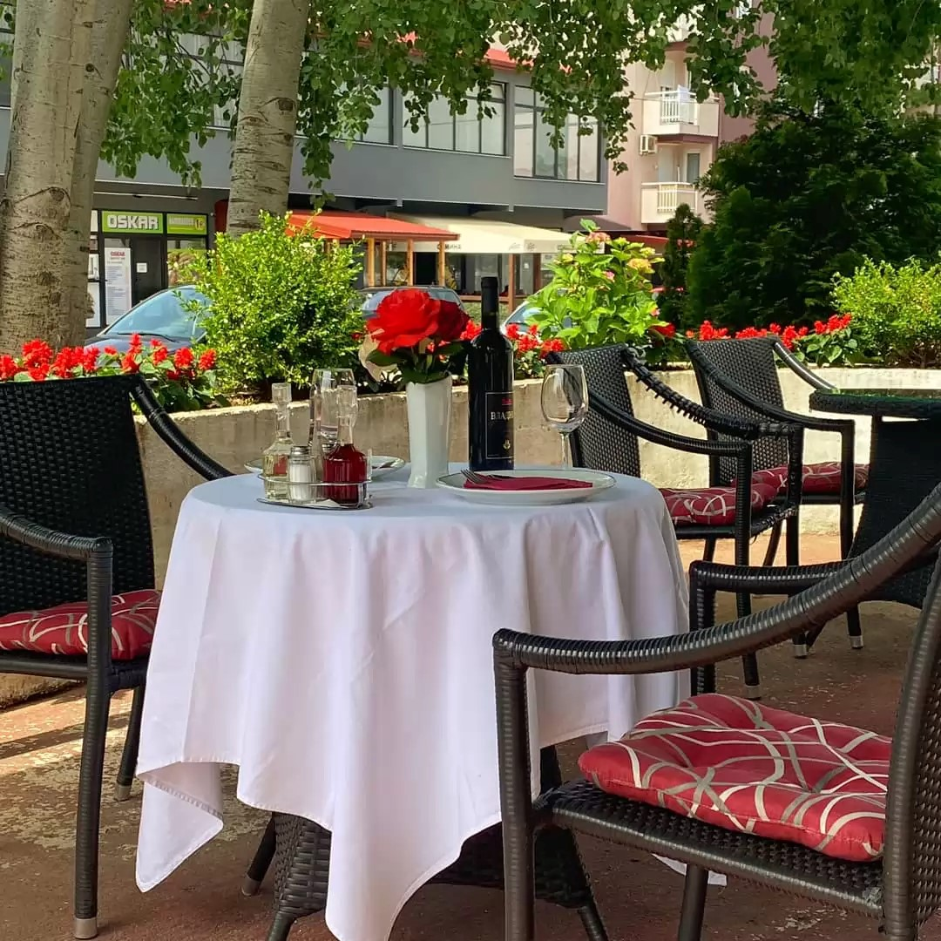

4. АНАЛИЗА БИЛАНСА СТАЊА

Табела 4.1.: Анализа биланса стања
 | AКТИВА | 2024 | % | 2025 | %
A | Стална имовина | 8.607.314,05 | 92,59 | 8.358.839,47 | 92,93
I | Нематеријална имовина | 923,49 | 0,01 | 544,59 | 0,01
II | Основна средства | 8.606.390,56 | 92,58 | 8.358.294,88 | 92,92
 | Грађевински објекти и опрема | 8.163.785,19 | 87,82 | 7.941.426,03 | 88,29
 | Материјална улагања у припреми | 15.403,23 | 0,17 | 0,00 | 0,00
 | Улагања на туђим некретнинама | 427.202,14 | 4,60 | 416.868,85 | 4,63
Б | Обртна имовина и активна временска разграничења | 688.859,49 | 7,41 | 636.120,38 | 7,07
 | Пословна актива | 9.296.173,54 | 100 | 8.994.959,85 | 100
 | ПАСИВА | 2024 | % | 2025 | %
A | Основни капитал | 232.557,58 | -4,36 | 232.557,58 | -4,43
 | Нераспоређени добитак ранијих година | 0,00 | -4,36 | 7.211,50 | -4,43
 | Губитак | -638.230,97 | -4,36 | -638.230,97 | -4,43
Б | Краткорочне обавезе | 805.906,73 | 8,67 | 714.235,21 | 7,94
в | Пасивна временска разграничења | 8.895.940,20 | 95,69 | 8.679.186,53 | 96,49
 | Пословна пасива | 9.296.173,54 | 100 | 8.994.959,85 | 100

На дан 31.12.2025. године 92,93% имовине чини стална имовина (грађевински објекти, инвестиције у току, опрема, улагања на туђим некретнинама и нематеријална улагања).
Обртна имовина и активна временска разграничења на 31.12.2025. године су мања у односу на претходну годину за 52.739,11 €, а састојала су се из:
- залиха робе и материјала 4.515,23 € ( веће су у односу на 31.12. претходне године за 213,81 €);
- краткорочних потраживања 631.605,15 € ( мања су у односу на 31.12. претходне године за 52.952,92 €), а које чине:
- потраживања од купаца 84.801,25 € ( већа су у односу на претходну годину за 9.025,67 €);
- исправка вриједности потраживања 11.650,77 € ( већа су у односу на 31.12. претходне године за 1.455,20 € );
- потраживања од Општине-репрограм пореза и доприноса 550.158,15 € ( мања су у односу на 31.12. претходне године за 57.911,40 € );
- готовина на жиро рачуну и у благајни 6.369,77 € ( већа је за 3.039,85 €);
- улазни пдв 21%-одбитни 0,00 € ( мањи за 5.244,46 у односу на 31.12. претходне године );
- потраживања за више плаћени пдв 88,61 € ( на прошлогодишњем нивоу ) и
- активна временска разграничења 1.838,14 €, а мања су за 407,38 €.

Обавезе су износиле 714.235,21 € ( мање су у односу на 31.12. претходне године за 91.671,52 € ) и односе се на:
- обавезе према добављачима и остале обавезе из пословања 83.198,35 € ( мање су у односу на 31.12.2024 године за 20.735,42 € );
- обавезе за зараде и друга лична примања и остале обавезе 628.766,97 € ( мање су за 73.205,99 € ), од чега су обавезе за порез и доприносе 565.377,69 € и
- порез на додату вриједност 2.269,89 € ( веће су за 2.269,89 € ).
Пасивна временска разграничења су износила 8.679.186,53 € и мања су за 216.753,67 €.

5. ОПШТИ И КАДРОВСКИ ИЗВЈЕШТАЈ

Током 2025 године предузећу су поднијета три захтјева за слободан приступ информацијама од чега је рјешењем сходно Закону о слободном приступу информацијама један захтјев усвојен док су три захтјева дјелимично усвојена.

6. ИЗВЈЕШТАЈ О РАДУ УПРАВНОГ ОДБОРА

Управни одбор Јавног предузећа Спортски центар Никшић, именован је рјешењем број 01-030-267 донијетом од стране Скупштине општине Никшић дана 29.07.2021 године. Представници Управног одбора из реда запослених именовани су рјешењем број 01-030-402 од 10.09.2021 године, чиме је комплетиран сазив Управног одбора.
Управни одбор (стари сазив) у 2025-ој години одржао је пет сједница.
Прва сједница у 2025-ој години одржана је 21.01.2025 године, а двадесет осма сједница овог сазива одржана је дана 24.01.2025 године.
Друга сједница старог сазива одржана је 31.01.2025 године и на истој је усвојен извјештај Централне пописне комисије за 2024 годину.
Трећа сједница старог сазива одржана је дана 17.03.2025 године и на истој је усвојен Извјештај о раду за 2024 годину.
Четврта сједница старог сазива Управног одбора одржана је 27.03.2025 године и на истој је усвојен Извјештај менаџмента за 2025-у годину.
Пета сједница старог сазива Управног одбора одржана је 30.06.2025 године и на истој је поред доношења одлуке о давању у закуп пословног простора ПД 17, донијета и Одлука о усвајању финансијских исказа Јавног предузећа Спортски центар Никшић на дан 31.12.2024 године и Извјештај независног ревизора за 2024 годину.
Нови сазив Управног одбора именован је Рјешењем о именовању број 01-030-287 од 11.08.2025 године, као и Рјешењем о именовању два члана Управног одбора из реда запослених број 01-030-459 од 26.11.2025 године, чиме је комплетиран нови сазив Управног одбора.
Током 2024-е године нови сазив Управног одбора одржао је три сједнице.
На првој конститутивној сједници изабрани су предсједник Управног одбора и замјеник предсједника Управног одбора.
На другој сједници одржаној дана 09.12.2025 године усвојен је Програм рада предузећа за 2026 годину.
На трећој сједници новог сазива Управног одбора одржаној дана 30.12.2025 године усвојен је План јавних набавки за 2026 годину.

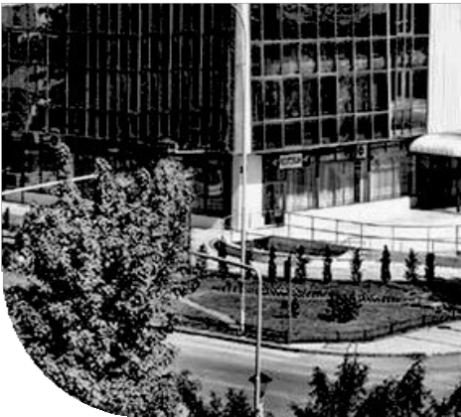
ЗАКЉУЧАК

- Пословна 2025 година била је динамична и изазовна, али истовремено и успјешна за Ј.П. „Спортски центар Никшић“. Помоћ и подршка Оснивача, као и посвећеност запослених у домену унапређења инфраструктуре, програмске понуде и промоције спорта, допринијела је побољшању услова за све кориснике а самим тим и остварењу позитивног пословног резултата.
- Предузеће је позитивно пословало, остваривши веће приходе од основне д‌јелатности у односу на претходну годину за 30%. Разлог позитивног резултата је несметан рад свих садржаја и рад у пуном капацитету.
- Анализом остварених расхода за 2025. годину евидентно је повећање истих за 2%, али смо поносни на чињеницу да смо добром организацијом, рационализацијом трошкова пословања успјели одржати готово читаву структуру расхода на оптималном нивоу.
- Средства по основу трансфера из буџета Оснивача опредијељена за 2025. годину намјенски су коришћена, а остварени су и сопствени приходи издавањем спортских терена, пословних простора и рекламног простора.
- Упркос изложености различитим врстама финансијских ризика, тржишном ризику, кредитном ризику и ризику ликвидности, предузеће је своје обавезе углавном успијевало подмиривати у валутном року.
Директор
Бошко Драшковић, с.р.
____________________

